Primer Seminario Internacional sobre

Discapacidad, Salud Mental y Cuidado

Viernes27 y sábado 28 de Marzo de 2015

Lugar: Aula Magna Gabriel Gasic Livacic.

Facultad de Medicina, Campus Norte, Universidad de Chile. Av. Independencia 1027, Santiago de Chile.

Viernes 27 de marzo

Horario Programa
09:00-09:30  09:30-10:30  10:30-11:00  11:00-12:00  12:00-13:00 | Apertura del Seminario Internacional  Palabras de la Presidenta de la República, Sra. Michelle Bachelet Jeria.  Armando Vásquez: Asesor regional de Rehabilitación de la Organización  Panamericana de la Salud, OPS/OMS.  Expone: Plan de Acción Mundial en Discapacidad: orientaciones para la planificación nacional y desafíos de la acción global para una sociedad accesible e inclusiva.
 | Café
Charles O’Mahony, Irlanda: Profesor de Derecho Público y PhD en el Centro para el Derecho y Políticas sobre Discapacidad, de la Universidad Nacional de Irlanda, Galway. Irlanda.

Expone: Estrategia y Política irlandesa sobre Discapacidad y acceso a la justicia: un modelo efectivo de aplicación de la Convención sobre Derechos de las Personas con Discapacidad.

Liisa Murto, Finlandia: Federación Finlandesa de personas con daño visual. Abogada, Comisión Discapacidad deFinlandia.

Expone: La promoción de la Autonomía como factor clave para el ejercicio de
Derechos de Personas en Situación de Discapacidad.

13:00-14:30  14:30-15:30  15:30-16:30  16:30-17:00  17:00-18:00 | Pausa para almuerzo
Andy Shipley, Inglaterra: Director de Buck Vision, Asociación de personas con
Discapacidad Visual de Buckinhamshire, ReinoUnido.

Expone: La Comisión de Discapacidad del Reino Unido y el Programa para un Londres sostenible :una mirada comparada entre un plan nacional y un programa de una ciudad capital.

Pamela Molina, Chile: Especialista en discapacidad, sección de grupos vulnerables del departamento de Inclusión Social de la Organización de los Estados Americanos, OEA, para América Latina sobre Discapacidad y Derechos Humanos.

Expone: Desafíos para América Latina en la implementación de una mirada derechos humanos en las políticas públicas sobre discapacidad, salud mental y cuidado.
 | Café
Patricia Brogna, Argentina: Investigadora sobre Discapacidad y Capacidad
Jurídica UNAM.

Expone: El modelo de inclusión social de la discapacidad en la construcción de planes nacionales y sistemas de apoyos, para garantizar capacidad jurídica de personas en situación de discapacidad.

Sábado 28 de marzo

Horario Programa
09:00-10:00  10:00-11:00  11:00-11:30  11:30-12:30  12:30-13:00 | Maths Jesperson, Suecia: Fundador ,líder y miembro del directorio de PO-Skåne, servicio profesional de Ombudsman personal de Suecia.  Expone: “El Ombudsman personal”, la Política en Discapacidad y el modelo sueco de salvaguardias para personas en situación de discapacidad de origen mental y/o psíquico.  María Elvira Restrepo Toro, Estados Unidos: Experta en Salud Mental, Cuidado y  Servicios de Rehabilitación en Salud Mental. Universidad de Boston.  Expone: Cultura de Recovery: el empoderamiento de los usuarios/as en los servicios de SaludMental. Características de los equipos clínicos y el papel central de los usuarios y sus familias en el Recovery.
 | Café
Morena Furlan, Italia: Especialista en rehabilitación psicosocial desde servicios de salud mental. Departamento de Salud Mental Italia, Hospital de Trieste.

Expone: La rehabilitación psicosocial y el ejercicio de derechos: condiciones para una inclusión social efectiva.

Mauro Tamayo Rozas, Chile: Secretario Ejecutivo Comisión Presidencial sobre Inclusión Social de Personas en Situación de Discapacidad. Director Nacional (T y P) del Servicio Nacional de la Discapacidad.

Clausura del Seminario

ExpositoresInvitados

Patricia Claudia Brogna. Argentina:
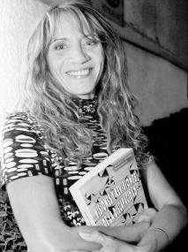
Master Iberoamericana en Integración para Personas con Discapacidad. Doctora en ciencias políticas y sociales UNAM. Ha trabajado en diferentes instancias (sanitaria, educativa, política, socialy laboral) relacionadas al tema de la discapacidad desde el año 1979 . Ha sido colaboradora y asesora de Organizaciones de la Sociedad Civil sobre el tema. Consultora del Banco Mundial para la elaboración de un website y material sobre educación inclusiva para América Latina y relatora en cursos de la OEA sobre capacidad jurídica. Autora de numerosas publicaciones sobre discapacidad, rehabilitación e inclusión social.

Morena Furlan, Italia:
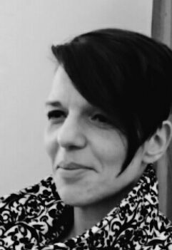
Postgraduada en Rehabilitación psicosocial, derechos ciudadanos. Trabaja en el hospital de Trieste, Departamento de Salud Mental Italia. Es especialista en rehabilitación psicosocial, específicamente en el cumplimiento de los derechos ciudadanos y los logros en las áreas de prestación de servicios de salud mental vinculadas a inclusión social.

Maths Jesperson, Suecia:
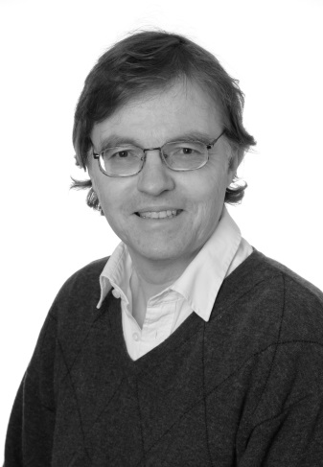
Fundador, líder y miembro del directorio de PO-Skåne servicio profesional de Ombudsman personal de Suecia, que es un ejemplo internacional de asistencia en la toma de decisiones. Consultor en capacidad legal del Centro para la Defensa en Discapacidad Mental de Budapest. Miembro del comité asesor del proyecto PERSON que apoya la reforma en sistemas de ayuda en otras naciones.

Pamela Molina, Chile:

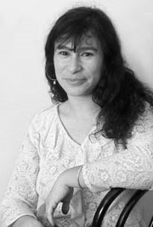
Especialista en Discapacidad, Sección de Grupos Vulnerables del Departamento de Inclusión Social, Secretaría de Desarrollo Integral de la Organización de Estados Americanos (OEA). Cuenta con más de diez años de experiencia trabajando en el Programa de Administración y capacidad, en grupos vulnerables, individuos y ONG a nivel internacional y local, incluyendo a personas en situación de Discapacidad, mujeres, jóvenes y minorías.

Liisa Murto, Finlandia:
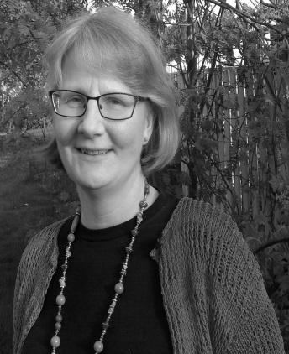
Abogada de la Universidad de Helsinki. Ha trabajado en la promoción de proyectos de ley que reducen medidas restrictivas y promueven la autonomía de personas en situación de discapacidad en Finlandia. Ha sido Directora ejecutiva del Refugee Advice Centre en su país y miembro de la Finnish League for Human Rights. Actualmente es asesora legal de la Federación Finlandesa de personas con daño visual (Finnish Federation of the Visuall y Impaired).

Charles O’ Mahony , Irlanda:
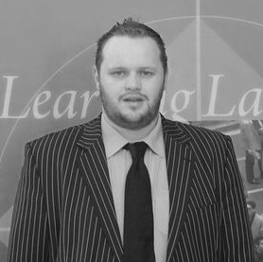
Profesor de Derecho Público de la Universidad Nacional de Irlanda, Galway. Phd en el Centro para el Derecho y Políticas sobre Discapacidad, de la Universidad Nacional de Irlanda, Galway. Trabajó para Amnesty International, en su campaña de salud mental. Ha sido investigador en materias de ley y participó en el desarrollo de la Comisión para la Reforma de Ley de Irlanda, que entre otras materias, se encarga de revisar la ley y asegurar el acceso a la justicia de las Personas en Situación de Discapacidad.

María Elvira Restrepo Toro, Estados Unidos:
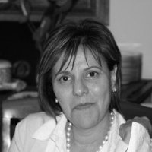
Experta en Salud Mental, Cuidado y Servicios de Rehabilitación en Salud Mental. Master en Rehabilitación en Salud Mental de la Universidad de Boston. Actual Directora de Proyecto del Centro para Rehabilitación Psiquiátrica, que se encarga de trabajar con población de origen latinoamericano con discapacidad psiquiátrica y abuso de sustancias. Ha sido Directora de diversos centros de rehabilitación psiquiátrica en EEUU ,así como investigadora en laUniversidad de Illinois, Universidad de Chicago. Cuenta con experiencia, tanto como docente universitaria, así como Supervisora Clínica en el área de Rehabilitación en la Universidad de Boston, Universidad Tufts, Emanuel College, Boston College y Simmons College.

Andy Shipley, Inglaterra:
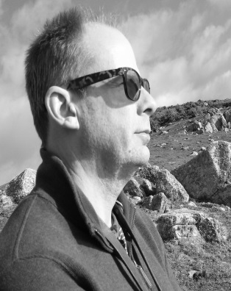
Actualmente es director de BuckVision,asociación de Personas con discapacidad visual Buckinhamshire. Fue Comisionado del Programa para un Londres Sostenible, Asesor de las Olimpiadas y Para olimpiadas de Londres. Fue Comisionado de la Comisión sobre Discapacidad del ReinoUnido. Es asesor de organizaciones de personas en situación de discapacidad, su rol es llevar la experiencia de las personas en situación de discapacidad a las personas que desconocen sus dificultades. Además es experto en acceso universal e inclusión laboral de personas en situación de discapacidad.

Armando Vásquez, Venezuela:
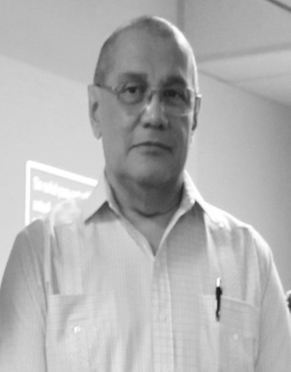
Médico venezolano con postgrado en Salud Pública, Universidad Central de Venezuela. Especializado en Medicina Física y Rehabilitación, Universidad Central de Venezuela. Ha trabajado en el Ministerio de Sanidad y Asistencia Social de Venezuela y como coordinador del Programa Nacional de Rehabilitación del Ministerio de Sanidad y Asistencia Social entre otros cargos. Ha participado en mi iones de ONU de evaluación técnica de acción contra las minas y de ayuda humanitaria para víctimas de minas antipersonales en Centroamérica y Sudamérica. Actualmente es representante de OPS/OMS en las reuniones del Comité “AdHoc” de ONU para la formulación de una nueva Convención Amplia sobre la Defensa de Los Derechos Humanos y Promoción de la Dignidad de las Personas con Discapacidad y miembro del Comité Asesor de CIRRIE (Center for International Rehabilitation Research, Information and Exchange) representando a OPS.

